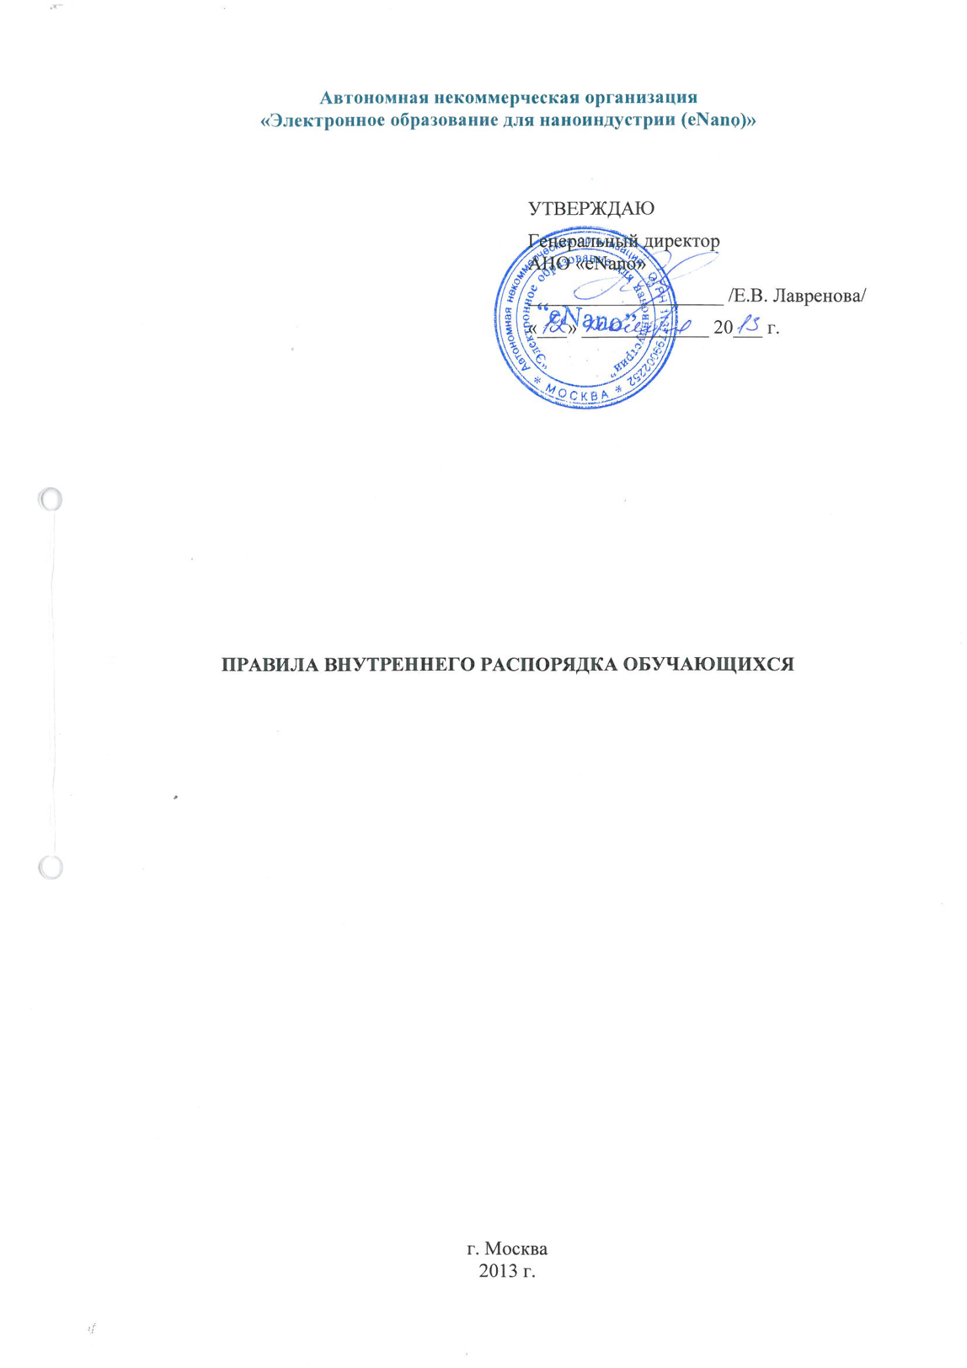
- Общие положения.
  - Настоящие Правила регулируют режим организации образовательного процесса в АНО «Электронное образования для наноиндустрии (eNano)» (далее – Организация), права и обязанности обучающихся и применение к ним мер дисциплинарного взыскания с целью поддержания дисциплины и порядка в Организации и на ее территории, а также обеспечения безопасности обучающихся во время оказания им платных образовательных услуг.
  - Правила разработаны в соответствии с:
  - Федеральным законом от 29.12.2012 г. № 273-ФЗ «Об образовании в Российской Федерации»;
  - Постановлением Правительства Российской Федерации от 15.08.2013 г. № 706 «Об утверждении Правил оказания платных образовательных услуг»;
  - Приказа Министерства образования и науки Российской Федерации от 15.03.2013 г. № 185 «Об утверждении порядка применения к обучающимся и снятия с обучающихся мер дисциплинарного взыскания»;
  - Федеральным законом Российской Федерации от 23.02.2013 г. № 15-ФЗ «Об охране здоровья граждан от воздействия окружающего табачного дыма и последствий потребления табака»;
  - локальными нормативными актами Организации.
  - Правила являются основным локальным нормативным актом Организации, регулирующим отношения, связанные с:
  - учебной программой обучающихся в Организации,
  - поведением обучающихся на ее территории Организации;
  - взаимоотношениями обучающихся с преподавателями, администрацией и другими работниками Организации;
  - ответственностью обучающихся за соблюдение и исполнение настоящих правил.
  - Настоящие правила имеют цель способствовать созданию среди обучающихся здоровой морально-психологической обстановки, условий ответственного отношения к учебе; поддержанию и укреплению учебной дисциплины, рациональному использованию учебного времени.
  - Правила вступают в силу с момента их утверждения Генеральным директором Организации и действуют без ограничения срока (до внесения соответствующих изменений и дополнений или принятия новых Правил).
  - Изменения и дополнения к Правилам принимаются в порядке, предусмотренном п.1.5. настоящих Правил. После принятия новой редакции Правил, предыдущая редакция утрачивает силу.
  - Организация информирует всех поступающих о требованиях настоящих Правил до заключения договора на оказание платных образовательных услуг и размещает данные Правила в свободном доступе, в том числе и в сети Интернет.

- Права обучающихся.
  - Обучающиеся имеют право на:
- ознакомление с Уставом Организации, с лицензией на осуществление образовательной деятельности, с учебной и учебно-методической документацией и другими документами, регламентирующими образовательную деятельность Организации и предусмотренными законодательством РФ;
- уважение человеческого достоинства, защиту от всех форм физического и психического насилия, оскорбления личности, охрану жизни и здоровья;
- предоставление условий для обучения, соответствующих санитарным и гигиеническим требованиям, а также оснащения, соответствующего обязательным нормам и правилам, предъявляемым к образовательному процессу;
- на получение дополнительного профессионального образования в соответствии с существующими требованиями, в том числе по индивидуальным учебным планам и по ускоренному курсу обучения;
- на получение документа установленного образца по окончании обучения;
- одновременное освоение нескольких образовательных программ, преподаваемых в Организации, а также в других организациях, осуществляющих образовательную деятельность;
- на безвозмездное пользование имеющимися в Организации нормативной, инструктивной, учебной и методической документацией, а также информационными ресурсами, услугами учебных, социально-бытовых подразделений;
- обращение к руководству Организации по любым вопросам, связанным с организацией образовательного процесса;
- обжалование решений (приказов) руководства Организации в установленном законодательством Российской Федерации порядке.
- подачу предложений по улучшению работы Организации;
- получение от преподавателей необходимых консультаций и дополнительных разъяснений в пределах учебной программы;
- требование от преподавателя обоснования объективной оценки своих знаний;
- получение полной и достоверной информации об оценке своих знаний, умений и навыков, а также о критериях этой оценки;
- пересдачу несданных предметов в установленном порядке;
- отчисление из Организации по собственному желанию в установленном локальными нормативными актами Организации и действующим законодательством порядке;
- свободу совести, информации, свободное выражение собственных взглядов и убеждений;
- защиту своих персональных данных;
- иные права, предусмотренные действующим законодательством, локальными актами Организации и договором, заключенным между обучающимся (спонсором) и Организацией.
2.2. Принуждение обучающихся к вступлению в общественные, общественно-политические организации, движения и партии, а также принудительное привлечение обучающихся к деятельности в этих организациях не допускается.
2.3. Привлечение обучающихся без их согласия к труду, не предусмотренному учебными планами и (или) программами запрещается.
3. Основные обязанности обучающихся.
3.1. Обучающиеся обязаны:
- соблюдать требования действующего законодательства, Устава Организации, настоящих Правил и других локальных нормативных актов Организации, касающихся вопросов организации и осуществления образовательной деятельности;
- соблюдать требования пожарной и технической безопасности, санитарии и гигиены образовательного процесса, соблюдать учебную дисциплину, выполнять требования работников Организации (в т.ч. привлеченных преподавателей) в части, отнесенной Уставом и локальными нормативными актами Организации к их компетенции
- уважать честь и достоинство обучающихся, работников Организации, окружающих во время пребывания в Организации и вне его в других общественных местах во время проведения учебных занятий и других мероприятий и руководствоваться общепринятыми нормами поведения;
- овладевать теоретическими знаниями, практическими навыками и современными методами в области изучаемых программ, курсов, дисциплин;
- добросовестно осваивать образовательную программу, посещать предусмотренные учебным планом учебные занятия, осуществлять самостоятельную подготовку к занятиям, выполнять задания, данные педагогическими работниками в рамках образовательной программы;
- при заключении договоров предоставлять необходимые документы;
- своевременно вносить плату за обучение, соблюдать условия договоров, заключенных с Организацией;
- бережно и аккуратно относится к собственности (имуществу) Организации - (компьютеры, оргтехника, мебель, учебные доски и др.), оборудованию, учебным пособиям и т.д.) и не допускать ее порчу;
- эффективно использовать оборудование и технику Организации, поддерживать чистоту и порядок в зданиях и помещениях, соблюдать чистоту на территории Организации, экономно и эффективно использовать материалы, ресурсы, оборудование;
- не допускать нарушения прав Организации в области интеллектуальной собственности, в т.ч. не нарушать авторских и иных прав на результаты интеллектуальной деятельности;
- поддерживать во всех помещениях и прилегающей территории Организации порядок и чистоту; выбрасывать мусор в специально отведенные емкости, расположенные в здании и прилегающей к нему территории;
- не оставлять свои вещи без присмотра, в случае порчи или пропажи вещей, оставленных без присмотра, Организация не несет ответственности;
- в помещениях соблюдать нормальный, спокойный режим разговоров, общения и поведения; соблюдать правила взаимной вежливости и уважения к преподавательскому составу, обучающимся и другим работникам Организации;
- быть опрятно одетым;
- предупреждать нарушения норм поведения другими обучающимися, о всех нарушениях порядка или учебного процесса сообщать администрации Организации.
3.2. Обучающимся запрещается:
- нарушать установленные правила поведения, правила техники безопасности на занятиях и во время перерывов;
- использовать компьютеры и оргтехнику иное материально-техническое оснащение образовательного процесса без разрешения преподавателей и других работников Организации;
- отвлекать преподавателя во время занятия разговорами, сигналами мобильного телефона;
- приносить и распивать спиртные напитки (в том числе слабоалкогольные);
- употреблять и распространять наркотические и токсические вещества;
- приносить в задание холодное, газовое, травматическое и огнестрельное оружие, легковоспламеняющиеся вещества, а также химические вещества, угрожающие жизни и здоровью людей;
- находится в помещениях Организации и прилегающей к нему территории в состоянии алкогольного, наркотического или токсического опьянения;
- курить в помещениях Организации и прилегающей к нему территории;
- играть в азартные игры (например, карты и т.п.);
- употреблять во время занятий пищу и напитки;
- загрязнять или засорять помещения Организации: портить имущество и оборудование, причинять ущерб учебно-материальной базе, в т.ч. производить любые изменения в аппаратном или программном обеспечении компьютеров.
4. Ответственность обучающихся.
4.1. За нарушение настоящих Правил, обязанностей, предусмотренных договором на оказание платных образовательных услуг и иными локальными нормативными актами Организации к обучающемуся могут быть применены следующие меры дисциплинарного воздействия:
- замечание;
- выговор;
- отчисление.
4.2. За каждый дисциплинарный проступок может быть применена одна мера дисциплинарного взыскания.
4.3. При выборе меры дисциплинарного взыскания Организация учитывает тяжесть дисциплинарного проступка, причины и обстоятельства, при которых он совершен, предыдущее поведение обучающегося, его психофизическое и эмоциональное состояние.
4.4. Преподаватели, а также администрация имеют право сделать устное замечание или выговор за нарушение учебной дисциплины. За грубое и (или) неоднократное нарушение учебной дисциплины, настоящих Правил, условий договора на оказание платных образовательных услуг, дисциплинарные взыскания налагаются приказом Генерального директора Организации в установленном порядке.
4.5. До применения дисциплинарного взыскания от обучающегося должно быть затребовано письменное объяснение на имя Генерального директора Организации. При отказе от дачи объяснений составляется соответствующий акт. Отказ или уклонение обучающегося от предоставления им письменного объяснения не является препятствием для применения меры дисциплинарного взыскания.
4.6. Дисциплинарное взыскание применяется не позднее, чем через один месяц со дня обнаружения проступка, не считая времени болезни обучающегося, каникул, академического отпуска или отпуска по беременности и родам или отпуска по уходу за ребенком.
4.7. Применение к обучающемуся меры дисциплинарного взыскания оформляется приказом Генерального директора Организации, который доводится до обучающегося под роспись в течение трех дней со дня его издания, не считая времени отсутствия обучающегося в Организации. Отказ обучающегося ознакомиться с указанным приказом под роспись оформляется соответствующим актом.
4.8. Отчисление обучающегося в качестве меры дисциплинарного взыскания применяется, если меры дисциплинарного воздействия воспитательного характера не дали результата, обучающийся имеет не менее двух дисциплинарных взысканий на протяжении изучаемой программы и его дальнейшее пребывание в Организации оказывает отрицательное влияние на других обучающихся, нарушает их права, дестабилизирует учебный процесс. Порядок отчисления и восстановления обучающегося регламентируется локальными нормативными актами Организации.
4.9. Если в результате преднамеренных действий, нарушающих установленные Правила и требования договора, Организации будет причинен материальный ущерб, то виновный в этом обучающийся может нести материальную и уголовную ответственность в пределах, установленных законодательством РФ.

